1. Microsoft Edge 浏览器打开[Microsoft Edge 加载项](https://microsoftedge.microsoft.com/addons/Microsoft-Edge-Extensions-Home?hl=zh-CN)
2. 搜索栏搜索**Tampermonkey插件**

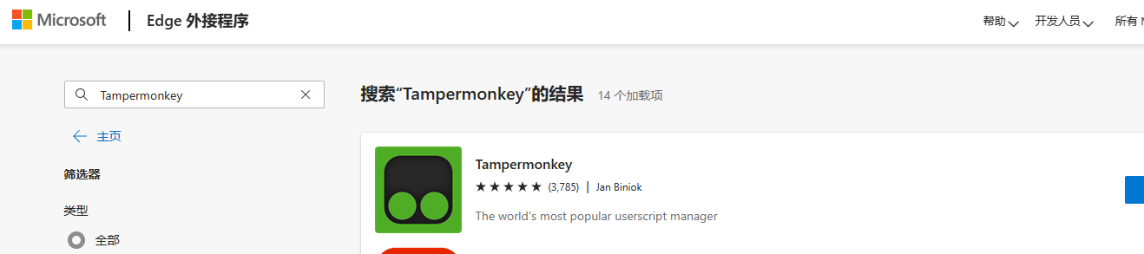

1. 点击获取进行安装

4.安装完后点击插件

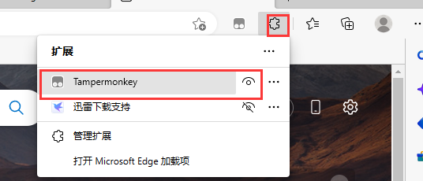

5.点击获取新脚本

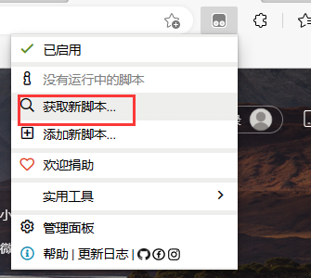

6.搜索脚本

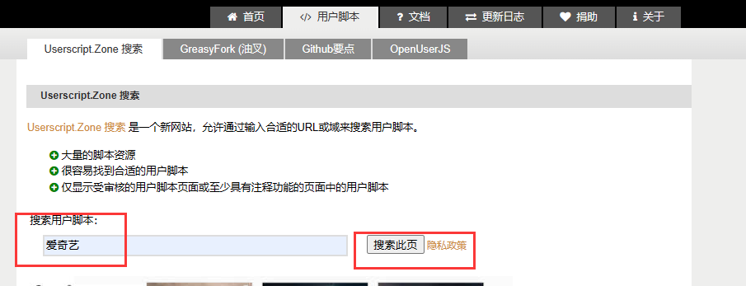

1. 选中要安装的脚本



1. 进行安装



11播放视频 在左边选择视频源

